Comment ajouter une nouvelle voiture?

Tout d'abord il faut:
1) Etre sûr que la marque et le modèle existe déjà dans la base de donnée. Voir le chapître Comment ajouter une nouvelle marque ou un nouveau modèle?
2) Ajouter les photos: Voir le chapître Comment ajouter une nouvelle marque ou un nouveau modèle?

3) Il faut ensuite cliquer sur "Ajouter un nouveau véhicule" dans l'inventaire

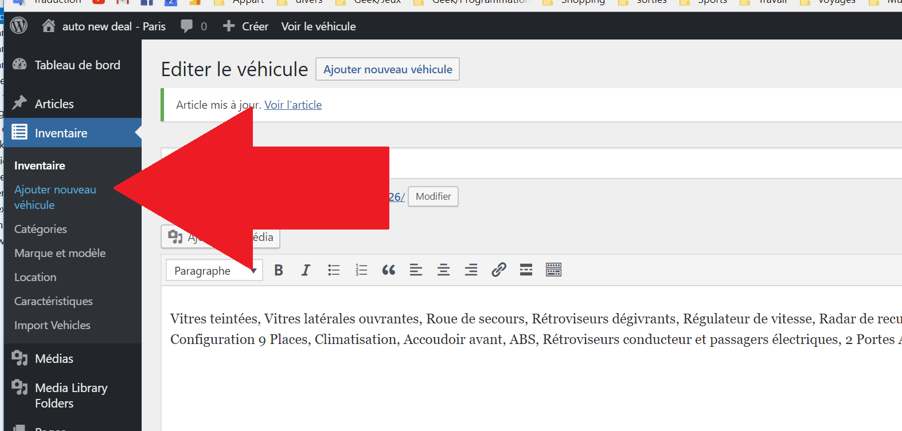
4) On ajoute ensuite les photos: Les phots prisent avec l'appareil photo et une jolie photo qui sera en couverture du site pour appater les clients.
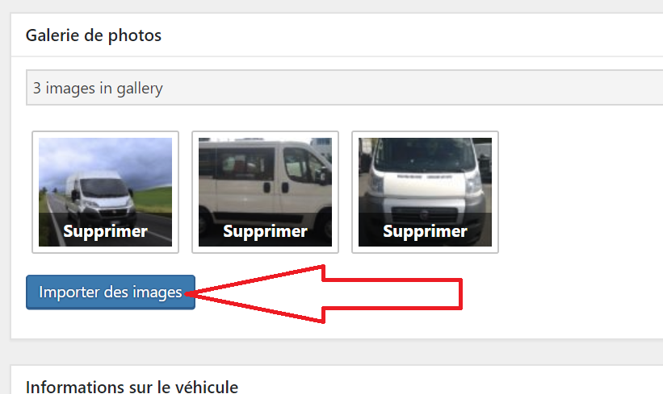
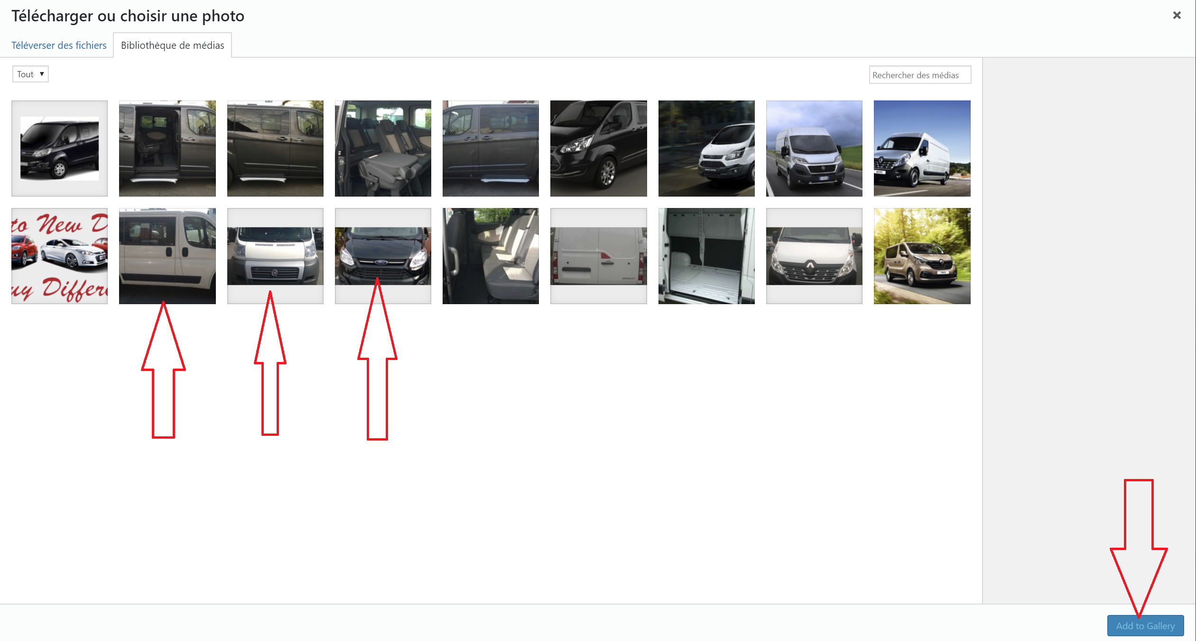
On selectionne les photos qu'on veut et quand on a fini on clique sur "Add to gallery"

Il faut bien veiller à ce que la jolie photo soit tout à gauche pour que ce soit celle qui est en couverture.

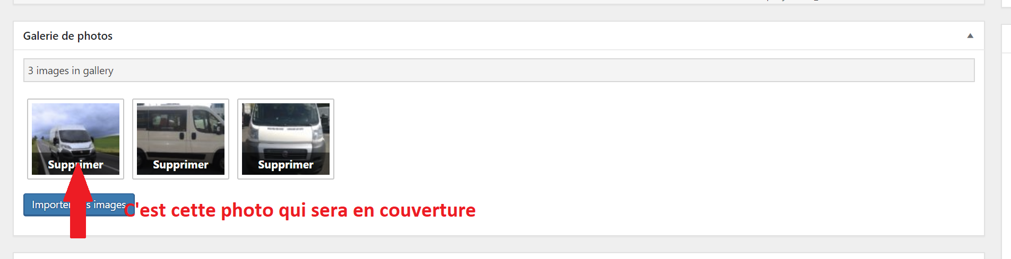
5) On remplit ensuite la description de la voiture avec les caractéristiques. Parmis les caractéristiques importantes il y a:
- Le prix doit être mis sans virgule, ni €, ni point. Si la voiture vaut 31250€ il faut juste marquer 31250
- Selection: Yes / No, si c'est mis à "YES", alors la voiture sera affichée tout en haut de la page d'acceuil du site.
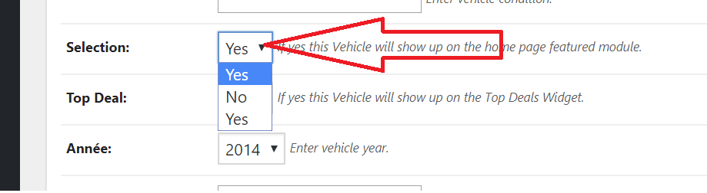
- Top deal: Si c'est mis à YES, alors la

Comment ajouter une nouvelle marque ou un nouveau modèle?

Comment ajouter les photos de la voiture?

